ЗНАКОМИМ ДЕТЕЙ С КОМПОЗИТОРАМИ И ЕГО ПРОИЗВЕДЕНИЯМИ
Ф. Шуберт «Аве Мария»
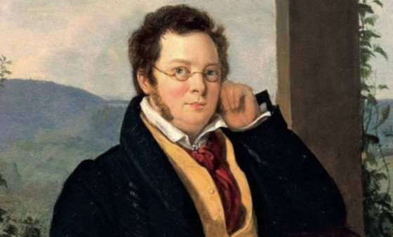
Миниатюрный шедевр австрийского композитора Франца Шуберта на протяжении вот уже почти 2 веков любим публикой и исполнителями во всем мире. Необыкновенно трогательная мелодия находит отклик в душе, как профессионального музыканта, так и любителя, не знающего нот.
Музыка написана в Австрии, куда композитор отправился в качестве аккомпаниатора, желая заработать деньги, т.к. был беден.
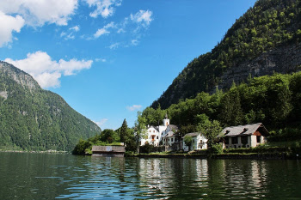
Живописные окрестности северной природы, скалистый берег озера, окружающая его горная гряда вдохновляли многих поэтов, композиторов и других творцов, приезжающих сюда специально. Огромное впечатление все это произвело и на Шуберта.
Здесь ему захотелось написать музыку на стихи невероятно популярного в те времена Вальтера Скотта.
Это романтическая песнь юной девы, мольба о помощи, просьба укрыть от тяжелых невзгод, «сурового моря жизни», полная иносказаний и аллегорий. Такова же и музыка – романтичная, тонкая, прекрасная.
Музыка «Аве Мария» - камерная, лиричная, возвышенная. Вступительные аккорды, напоминающие мерное покачивание лодки, настраивают на спокойный, умиротворенный лад. А мелодия возносит к нездешним местам, в мечты о не земном.
Ее можно услышать в кинофильмах, рекламе, даже компьютерных играх. Вот лишь неполный перечень:
- «Короткое дыхание любви» (Россия, 1992), где звучит обработка мелодии для электрогитары в исполнении Виктора Зинчука;
- «Крестный отец 3» (США, 1990);
- «Иди и смотри» (СССР, 1985);
- «1+1» (Испания, 2014);
- «Одноклассники» (США 2014);
- российский телесериал «Кухня» (СТС);
- м/ф «Фантазия» Уолта Диснея (США, 1940);
- советский мультфильм 1972 года, посвященный жертвам войны во Вьетнаме;
- анимационный фильм «Ранго» (США 2011);
- «Сбежавшая невеста» (США 1999).

